重 庆 大 学

学 生 实 验 报 告

实验课程名称 汇编语言程序设计-作业二

开课实验室 DS1501机房

学 院 大数据与软件学院年级 软件工程专业 1 班

学 生 姓 名 李易燔 学 号 20205644

开 课 时 间 2021 至 2022 学年第 1 学期

总 成 绩
教师签名 | 陈蜀宇

大数据与软件工程学院 制
《汇编语言程序设计》实验报告

开课实验室： DS1501机房 2021 年10月 30 日
学院 | 大数据与  软件学院 | 年级、专业、班 | 20级软件工程1班 | 姓名 | 李易燔 | 成绩
课程  名称 | 汇编语言程序设计 | 实验项目  名 称 | 作业二：教材第三章习题练习  （涉及章节：第三章） |  | 指导教师 |  | 陈蜀宇
教师  评语 | 教师签名：陈蜀宇  2020年 11 月 日
一【实验目的】
- 掌握汇编开发语言环境及汇编语言的基本指令及其功能。
二【实验环境】
  - PC微机。
  - DOS操作系统或 Windows 操作系统。
  - MASM.EXE,LINK.EXE,DEBUG.COM或宏汇编集成环境。
  - DOSBOX.EXE（64位Windows操作系统需要）。
DOSBOX.EXE 使用方法
1.安装 ;
2.运行DOSBOX.EXE程序 ;
3.在输入框状态下Z:\> 输入： mount C D:\masm
说明：“Z:\>”这是提示符 “C”作为虚拟C盘， "D:\masm"是要虚拟的文件夹位置; 简洁的讲，把要虚拟的文件夹位置换掉上面的 D:\masm ;
4.在刚才的提示符下输入C: ，这样就切换到虚拟的c盘，也就是你要的目录;
5.按照DOS操作系统环境要求运行C：目录下的MASM.EXE，LINK.EXE，DEBUG.COM等软件。如：C:\>MASM 123.ASM 、C:\>LINK 123.OBJ 、 C:\>debug 123.exe等。

三【实验内容】
1. 第三章习题：
3.10，3.11，3.13，3.14，3.17，3.18， 3.,23， 3.24， 3.25， 3.30，3.34， 3.49

四【实验结果或者步骤】
1.. 第三章习题：
3.10
MOV AX, TABLE是将TABLE单元的内容送到AX，(AX)=1234HLEA AX,TABLE是将TABLE单元的有效地址送到AX，(AX)=0032H
3.11
1E00H
3.13
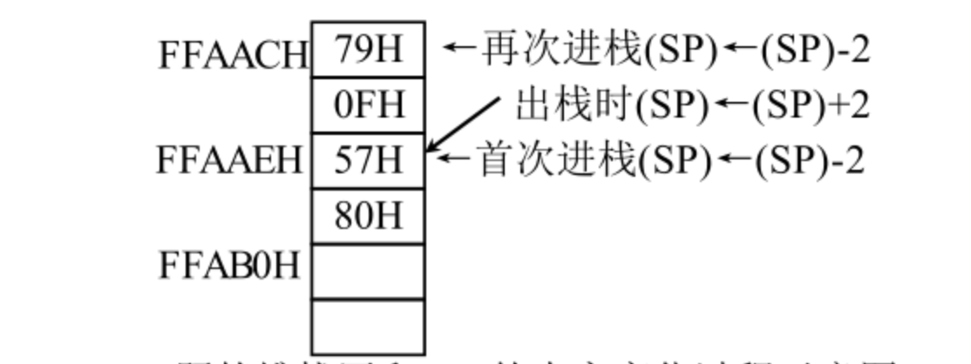
3.14
Mov bx,[2000]
Mov ax,es:[bx]
3.17
Mov ax,z
Sub ax,x
Add ax,w
Mov z,ax
(2) MOV BX, XADD BX, 6MOV CX, RADD CR, 9MOV AX, WSUB AX, BXSUB AX, CXMOV Z, AX(3) ADD Y, 6MOV AX, WIMUL XIDIV YMOV Z, AXMOV R, DX(4) MOV AX, WSUB AX, XCWDMOV BX, 5IDIV BXIMUL YSHL AX, 1 ； RCL DX, 13.18
MOV AX, 1234H ；(AX)=1234H，标志位不变
MOV CL, 4 ；(AX)和标志位都不变
ROL AX, CL ；(AX)=2341H，CF=1，SF 和 ZF 不变
DEC AX ；(AX)=2340H，CF=1 不变，SF=0，ZF=0
MOV CX, 4 ；(AX)和标志位都不变
MUL CX ；(AX)=8D00H，CF=OF=0
(3) (AX)=8D00H，(DX)=0
3.23
(1) XOR BX, VALUE ；(BX)=9AH，CF、OF都为0，AF无定义，SF=1，ZF=0，PF=1(2) AND BX, VALUE ；(BX)=61H，CF、OF都为0，AF无定义，SF=0，ZF=0，PF=0(3) OR BX, VALUE ；(BX)=0FBH，CF、OF都为0，AF无定义，SF=1，ZF=0，PF=0(4) XOR BX, 0FFH ；(BX)=1CH，CF、OF都为0，AF无定义，SF=0，ZF=0，PF=0(5) AND BX, 0 ；(BX)=00H，CF、OF都为0，AF无定义，SF=0，ZF=1，PF=1(6) TEST BX, 01H ；(BX)=0E3H，CF、OF都为0，AF无定义，SF=1，ZF=0，PF=0

3.24
(BX)=00DAH
3.25
SAL AL, 1 MOV AL, -49SAL AL, 1MOV AL, 53SAR AL, 1 MOV AL, -49SAR AL, 1
3.30
MOV CX, 18MOV AL, ‘&’CLDMOV DI, SEG STRINGMOV ES, DILEA DI, STRINGREPNE SCASBJNE NEXTDEC DIMOV ES：BYTE PTR [DI], ‘ ’ ；
3.34
(1) 转向L1(2) 转向L1(3) 转向L2(4) 转向L5
(5) 转向L5
3.49

